Personligt meddelande från ”Honungsforskarna” i Lund till Sveriges alla biodlare.

Hej,

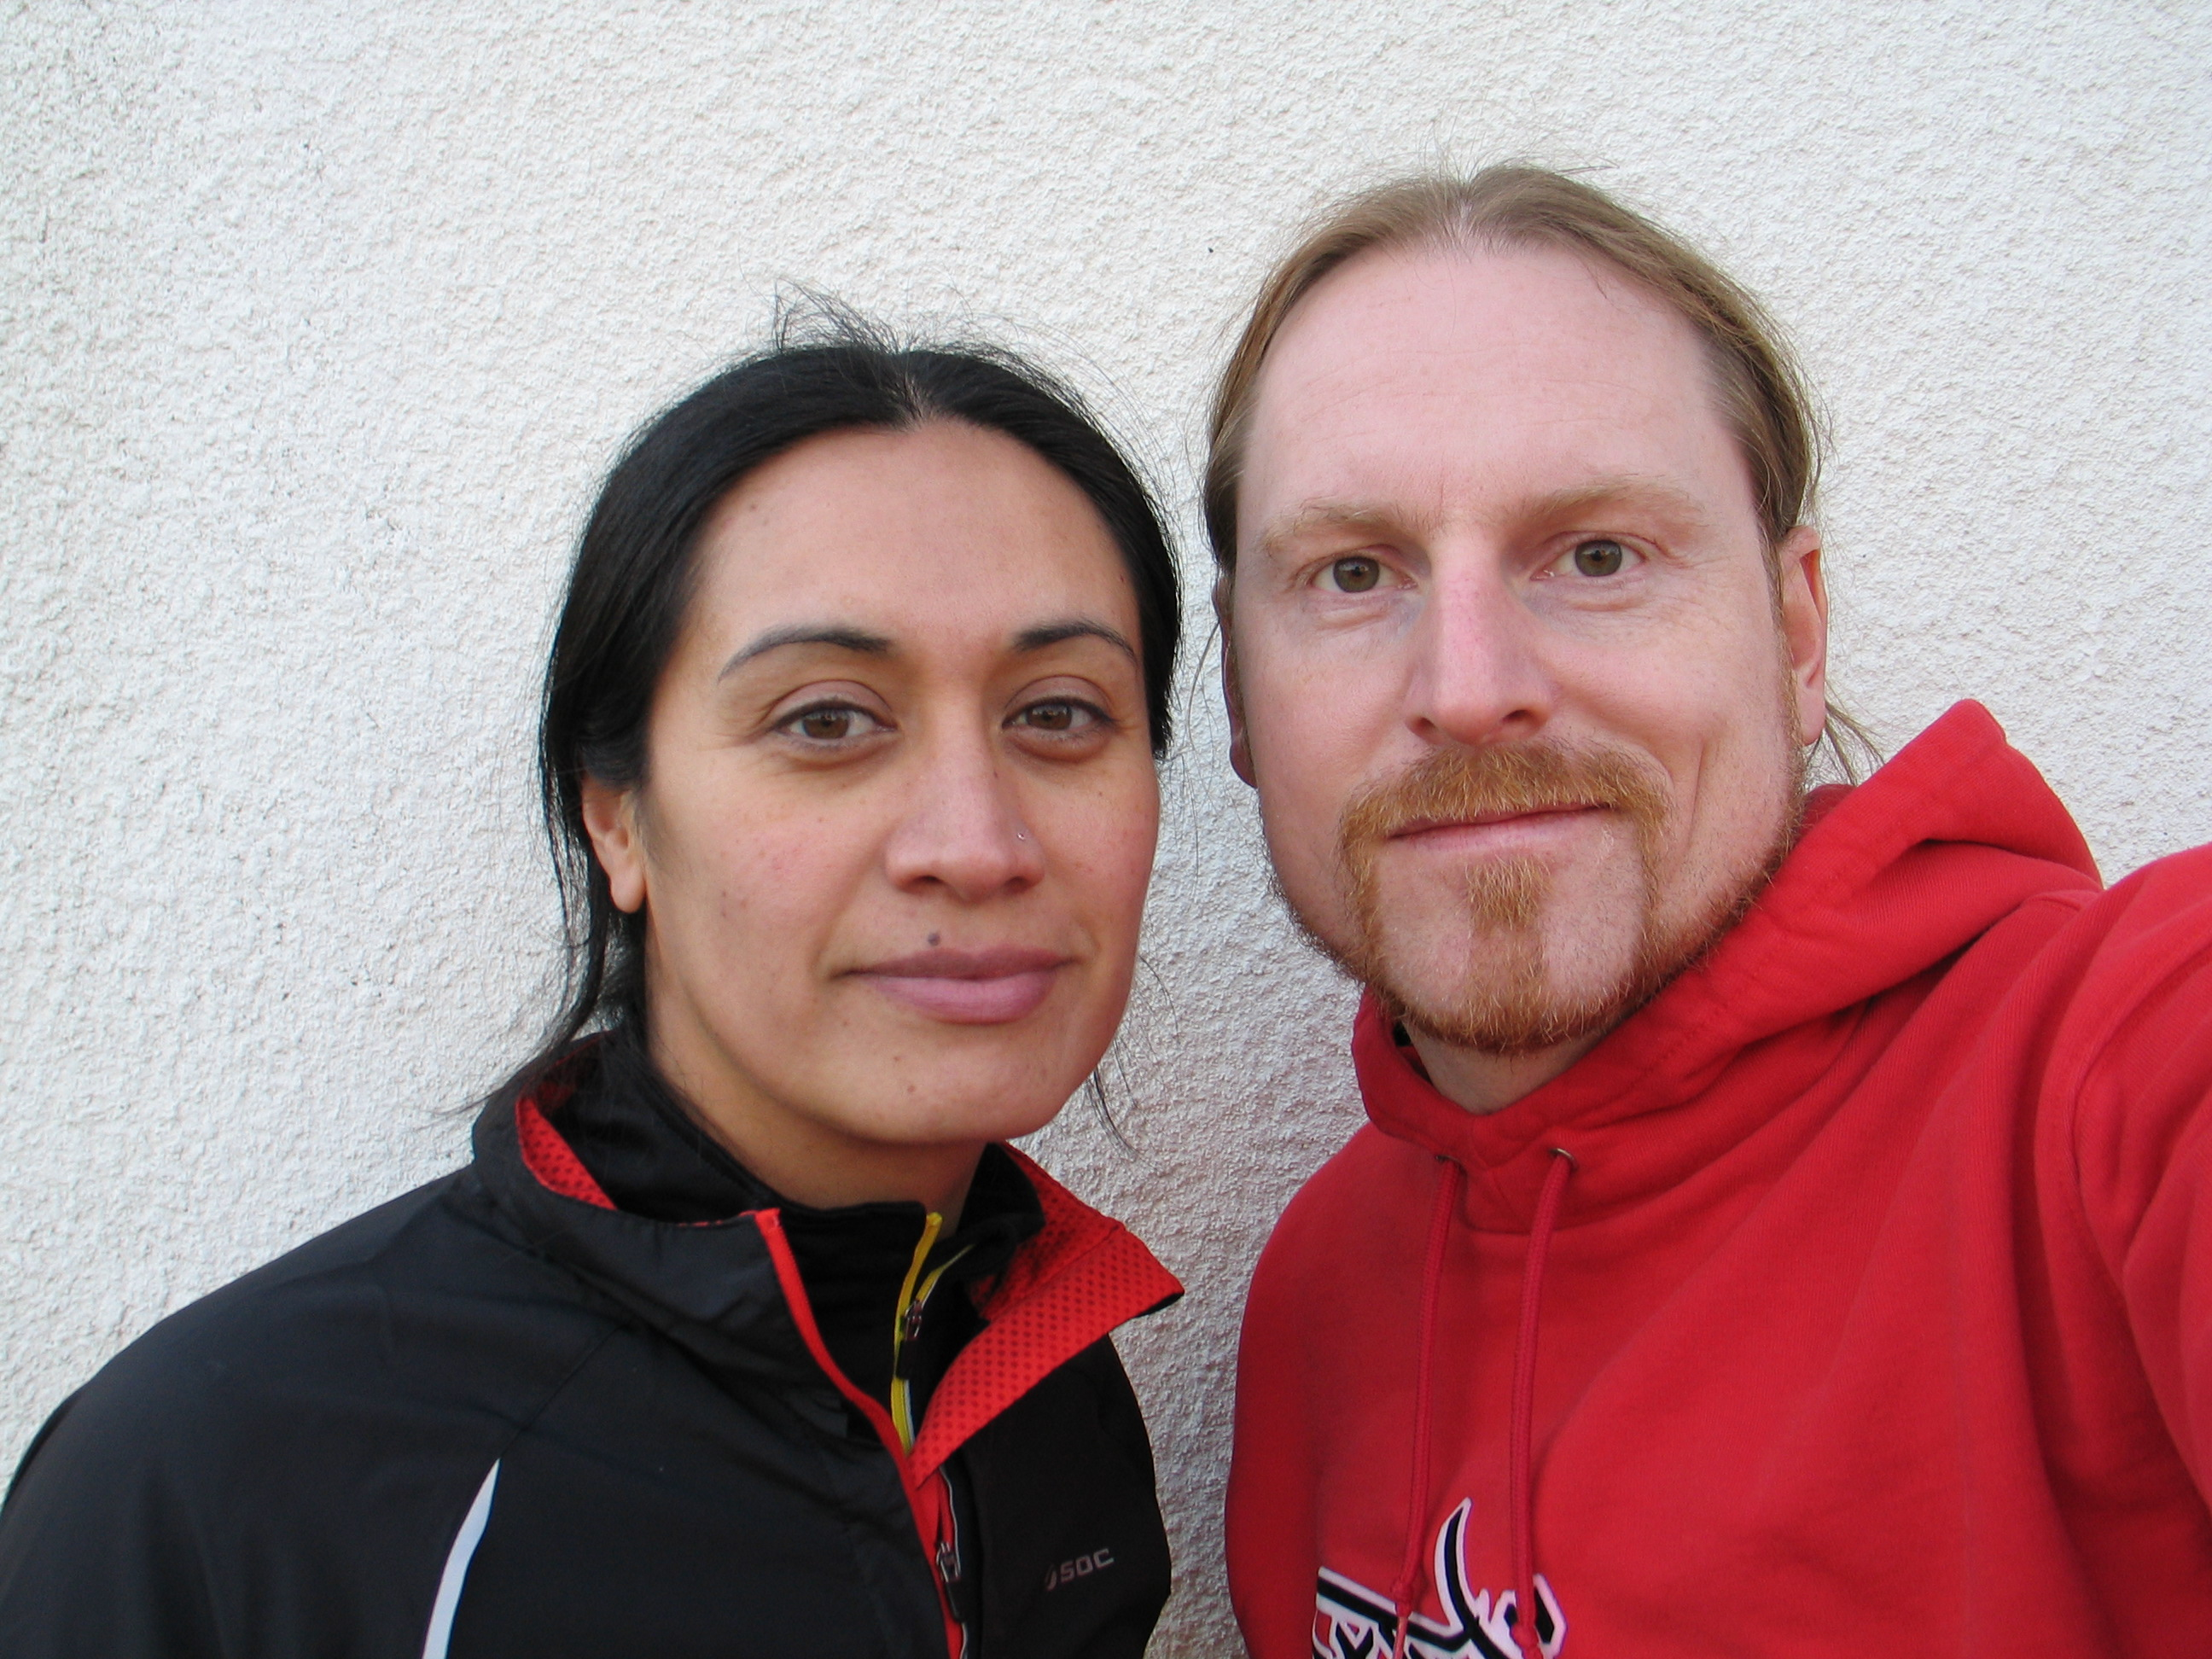

Vi skulle vara väldigt tacksamma om ni kunde förmedla informationen i detta brev till biodlarna i er förening och det viktiga är att de i sin tur sprider informationen/brevet till sina vanliga vänner och släkt via t.ex. facebook eller email. Om viljan finns så kan ni faktiskt hjälpa oss och vi kan hjälpa er.

Vi (Tobias Olofsson) och (Alejandra Vásquez) vill ta fram världens bästa alternativ till antibiotika då resistens är ett allvarligt problem idag. Vi blev första forskarna i världen att avslöja varför vild och färsk honung har använts som folkmedicin för att läka sår i tusentals år. Hemligheten var att honungsbin faktiskt tillsätter världens största flora av mjölksyrabakterier i deras färska honung.

Vi är nu 100 % säkra på att vår upptäckt kan komma att ersätta antibiotika på olika områden. Denna folkmedicin kan vara både historiens och framtidens bästa antibiotika men i levande form. Honungens mjölksyrabakterier tar död på dagens alla kända sjukdomsbakterier, inklusive antibiotikaresistenta bakterier.

Efter 10 års forskning vill vi nu ta steget ut och utveckla världens bästa alternativ till antibiotika för medicinsk användning. Vårt mål är att återskapa denna folkmedicin, standardisera den och göra den medicinskt säker att erbjudas till behövande för att bl.a. läka sår.

Antibiotika är ett ämne från en bakterie eller mögelsvamp som dessa använder i försvar mot bakterier. Detta ämne har vi människor extraherat ut och gjort piller av och tyvärr överanvänder vi det idag. Därför utvecklar många sjukdomsbakterier resistens redan efter 10 år. Mjölksyrabakterierna i honungen (som bina tillsatt där) samarbetar och bildar minst 50 olika antibiotika liknande ämnen när de träffar på sjukdomsbakterier. Det är väldigt svårt att bilda resistens mot alla dessa ämnen om mjölksyrabakterierna används levande och ihop vilket de ska få fortsätta att göra.

Vårt främsta mål är att samtliga hjälporganisationer (FN, Läkare utan gränser, Röda korset m.fl.) ska få använda produkter från oss gratis i framtiden. Till detta kommer vi att behöva massor av svensk honung.

Vårt sätt att tänka ses som kontroversiellt. Vi vill använda levande bakterier som små antibiotika fabriker på plats i såren som endast tillverkar det som behövs utan att skapa resistens. Den här tanken går inte ihop med dagens stora internationella satsningar att hitta ny antibiotika och göra fler piller. Det är inte heller accepterat att vi som forskare och entreprenörer går helt mot strömmen. Läkemedelsbranschen och universitetsvärlden bygger på rigida strukturer som är svåra att påverka, men i det här fallet behöver vi en relativt snabb utveckling!

Vi var unga när vi gjorde upptäckten för tio år sedan och än idag har vi inga etablerade strukturer bakom oss som till exempel en välkänd professor eller ett läkemedelsföretag. Konceptet är för revolutionerande för att etablerade forskningsbidragsgivare ska ta till sig det och samtidigt vill vi inte sälja det till ett läkemedelsföretag som använder det för att göra piller och endast tjäna pengar.

Som ett exempel kan nämnas att ett av många ställen vi sökte forskarmedel från var på Nationella programmet (NP) honung (Jordbruksverket) med titeln: ”Användning av Svensk Ljunghonung med binas egna mjölksyrabakterier ska bli större än Manukahonung för medicinsk användning i världen” med det mest tydliga budskapet att priset på svensk honung i framtiden skulle kunna höjas avsevärt. Vi fick svaret att vi säkert kan använda bakterierna utan honung istället och därför erhåller vi inga medel. Vi varken kan eller ska använda bakterierna utan honung av många olika skäl vilka fanns med i ansökan. De ger 6 miljoner om året i NP med största delen kommandes från EU-medel, vi fick noll kronor även här såväl som från alla andra håll.

Förra året testade vi vår pilotprodukt på hästar med kroniska sår. Det var en ”salva” med endast ett innehåll av steril honung och de levande mjölksyrabakterierna. Hästarna hade haft sina sår i upp till 4 år utan att läka med hjälp av antibiotika och alla möjliga salvor inklusive Manukahonung. Samtliga bandagerade 10 hästar började läka efter två dagar och efter mellan 8 dagar och 3 veckor var nio av tio hästar läkta och behåringen var tillbaka. Den tionde hästen hade de absolut största såren sedan 4 år och det tog ett par månader att läka dessa. På grund av de goda resultaten så hälsade världens största nyhetsbyrå Reuters från London på oss i Skåne och gjorde ett filmreportage http://uk.reuters.com/video/2014/09/10/bacteria-treated-honey-cures-wounds-and?videoId=341829833
I filmen ses även när Tobias behandlar bin med SymBeeotic (se mer om SymBeeotic nedan!).

Film gjorde även Lunds universitet https://www.youtube.com/watch?v=oUd9Su_voxU

Vi slutförde nyss även en studie på alla de sjukdomsbakterier som orsakar juver inflammation hos kor och resultatet var att inga sjukdomsbakterier hade en chans, inte ens de antibiotikaresistenta.

Just nu behandlas 15 patienter (Människor) på 3 olika sårcentrum i Sverige och Danmark med honungssalvan. De har haft kroniska sår i upp till 10 år och nu hoppas vi på lika bra resultat här som hos hästarna.

Både häst, ko- och människostudien var och är helt ofinansierade. Alla läkare, sjuksköterskor, forskare och doktorander ställer upp helt utan lön och med donerade material då vi aldrig får medel för vår forskning på detta område vilket vi nu är trötta på.

Därför går vi snart ut över hela världen med en världsunik Crowd funding kampanj på internet på hemsidan ”www.levandeantibiotika.se” via crowd funding sidan ”www.indiegogo.com” i ca månadsskiftet april/maj. Detta för att få in pengar till produktion, försäljning, bistånd och fördjupad forskning. Crowd funding betyder finansiering på gräsrotsnivå. Det är ganska nytt och innebär att om man har en bra idé eller projekt men saknar pengar så kan folk bidra med en liten slant mot att de får något eller för att de känner starkt för projektet. I detta fall erbjuder vi vår bi-medicin nästan gratis till er biodlare att prova på men det kommer också att finnas chans till att ”billigt” köpa en föreläsning av oss ”live” på distans och en massa mer intressanta saker, framförallt vår pilotprodukt för att läka faktiska svårläkta sår på djur och människor för de i er närhet som vill prova.

Vill ni se ett fantastiskt exempel vars insamling pågår nu och berör alla biodlare världen över så ska ni gå in på denna länk https://www.indiegogo.com/projects/flow-hive-honey-on-tap-directly-from-your-beehive
……..och bl.a. titta på deras korta film om projektet där ni får se en far och son från Australien som efter tio år har löst problemet med världens enklaste bikupa som har en kran där bak varifrån man kan ”mjölka” bikupan på honung direkt. De sökte 700 000 kr för massproduktion av kupan men har idag innan insamlingen är klar fått ihop minst 70 miljoner kronor, en riktigt crowd funding succé!

De flesta biodlare vet redan vilken försäljningssuccé Manukahonungen från Nya Zeeland är och att den ska vara så bra medicinskt. Varken Manukahonung eller någon annan mogen honung i butik innehåller de levande mjölksyrabakterierna från bina och vi har testat Manukahonungens medicinska effekt väldigt noggrant i vår forskning på Lunds universitet. Vi kom fram till att den för det första inte är bättre än svensk ljunghonung och för det andra att honung som har de levande mjölksyrabakterierna är fantastiskt mycket bättre i medicinsk verkan än Manukahonungen.

Manukahonung säljs för över 1 000 kr kilot och vår ambition nu är att användning av Svensk honung, med binas egna mjölksyrabakterier, ska bli större än Manukahonung för medicinsk användning i världen och därmed erhålla ett mycket bättre pris per kilo än idag.

Som ni kanske redan vet så har vi forskare utvecklat en medicin för bina för att förebygga sjukdomar. Medicinen är inget annat än deras egna mjölksyrabakterier som de behöver som bäst på vår och höst eller när de är sjuka. Då har de ett väldigt lågt antal av dessa i sin honungsmage och behöver förstärkning. Mjölksyrabakterierna är alltså deras immunförsvar och de skyddar även deras nektar från att jäsa undertiden den omvandlas till honung och de konserverar deras bibröd samtidigt som de gör näringsämnena från pollen mer tillgängliga. Bi-medicinen heter SymBeeotic och innehåller steril honung (för att inte sprida bisjukdomar) samt mjölksyrabakterierna och näring från bipollen. Se filmen från Lunds universitet om SymBeeotic här https://www.youtube.com/watch?v=adAucmKvXBA

Vi har tydligt sett att mjölksyrabakterierna går emot både amerikanska- och europeiska yngelrötan samt indikationer att de går emot Nosema apis och Nosema cerana. Vi har pågående forskning med ett franskt statligt institut för att se vad de kan ha för effekt på kvalster (Varroa destructor)och viruset (DWV) som kvalstret bär på. Biodlare som använt SymBeeotic har rapporterat till oss att det har fungerat bra mot kalkyngelröta. Vi har en doktorand just nu tillsammans med SLU och i 4 år framöver ska hon bara forska på vad mjölksyrabakterierna kan göra mot bisjukdomarna.

Vårt erbjudande till biodlarna i din förening redan idag, innan kampanjen startar i månadsskiftet april/maj och många fler erbjudanden finns tillgängliga, är följande:

Vi erbjuder en förebyggande behandling som består av en påse per bikupa och kostar ca 6 kr per påse inklusive frakt.

Föreningen måste dock köpa in dessa till sina biodlare efter att exempelvis ha samlat in pengar. Men då det handlar om små summor och då en behandling behövs som mest just nu, på våren innan dragen har startat, så kan föreningen förslagsvis köpa in dessa redan nu och förvara i frys och dela ut till sina biodlare.

Det går till såhär

Ansvarig i föreningen väljer mellan två olika alternativ nedan:

- 1 paket á 150 påsar för 1100 kr inklusive frakt.

- 1 paket á 250 påsar för 1500 kr inklusive frakt.

1 påse behövs per bikupa alltså. Man får givetvis köpa mer än ovan förslag också! Alla intäkter går till vårt Crowd Funding projekt.

Man mailar bara tillbaka om intresse finns att köpa SymBeeotic och stödja kampanjen. Vi behöver då en adress och ett mobiltelefonnummer. Det behövs specifikt ett mobiltelefonnummer då posten då skickar ut en sms-avisering väldigt snabbt om att hämta paketet och det är viktigt då paketet ska förvaras i frys efter leverans. Du använder uppgifterna i sms:et från posten för att hämta paketet på närmsta postombud.

Vi ser detta som en win win situation för biodlare i biodlarföreningar och oss honungsforskare samt framförallt för bekämpningen av infektioner världen över i framtiden. Ni lovar att sprida vår crowd funding kampanj till era nära och kära. Som tack för denna spridning av kampanjen så får ni köpa SymBeeotic med ett fantastiskt introduktionspris.

Vi blir fantastiskt glada om du vill sprida denna information redan idag till biodlarna i er förening. Biodlarna i Sverige och deras vänner är de första i världen som får reda på att vi ska starta en internationell crowd funding kampanj för att på allvar ta upp kampen mot antibiotikaresistens världen över. Kampanjen kommer att vända sig till alla människor på jordklotet på massor av olika språk.

Tidigt samma dag kampanjen startar, i månadsskiftet april/maj i år, skickar vi dig en länk till kampanjen på www.indiegogo.com. Då är det viktigt att du skickar länken vidare direkt till de biodlare i er förening som fått detta brev av dig tidigare. Då kan de förmedla länken om kampanjen vidare till sina vänner.

Man vet efter erfarenhet att det är väldigt viktigt att kampanjen tar fart snabbt lokalt (i detta fall i Sverige) först för då ser andra utomlands att det finns folk som vågar bidra och då vågar de i sin tur också. I Sverige känner många till oss och vår forskning redan (inte minst biodlare och deras vänner) och därför går vi ut först till er.

Vi återkommer snart alltså. Följ gärna Tobias blogg (http://doktorhonung.blogspot.se) så ser du snart att det hela är på gång.

Vänliga hälsningar

Tobias Olofsson & Alejandra Vásquez

Forskare och Entreprenörer i Lund

